FASES REQUERIMIENTO DE SOFTWARE

1. DESCRIPCION GENERAL DEL REQUERIMIENTO 2
2. FASE DE FORMALIZACIÓN 3
3. ANALISIS DE REQUISITOS Y REQUERIMIENTOS 4
5. LEVANTAMIENTO DEL REQUERIMIENTO DETALLADO 8
6. DISEÑO DE LA ARQUITECTURA DE SOLUCION 10

DESCRIPCION GENERAL DEL REQUERIMIENTO

PROYECTO | Abogabot
Nombre Requerimiento: | Automatización de Demandas de Clientes
Fecha Solicitud: | 25/02//20222
Responsable(s) Solicitud: | Jesús Carmona Ortiz
Dependencia(s) Solicitante: | Firma de Abogados
Responsable Funcional designado por el equipo de desarrollo de software: | Rodrigo Martinez

FASE DE FORMALIZACIÓN

Descripción de la Solicitud
Usuario Solicitante
El usuario entra a la pagina, llena un formulario con sus datos de contacto, procede a pagar la demanda, si la información es correcta el usuario debe necesariamente crear una cuenta para poder ver el estatus del proceso de la demanda a través de notificaciones. Durante ese proceso, un administrador recibe la solicitud de demanda pagada, se genera un documento legal en formato .doc, actualiza o agrega datos faltantes del status de la demanda.

Líder Funcional
Desarrollo de página web responsive para celular para automatizar el proceso de demandas de clientes. En el diseño de maquetación el usuario solicitante requiere que la página web contenga los colores azul marino y blanco, también acepta propuestas.

FIRMAS DE ACEPTACIÓN:

________________________________ _______________________________
Nombre Responsable Solicitud Nombre Líder OTI
Dependencia Solicitante Oficina Tecnologías de la Información

ANALISIS DE REQUISITOS Y REQUERIMIENTOS

Fecha Inicio | 18/02/2022 |  | Fecha Final | 03/03/2022
Modelamiento de Negocio
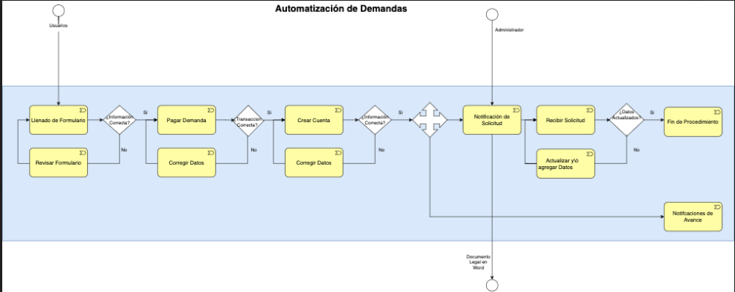
Términos de Referencia
Alcance de la solución | El proyecto no incluye el uso de otro lenguaje, tipo de base de datos que no este marcado en el documento  El proyecto incluye el desarrollo completo acorde a lo establecido en en los requerimientos funcionales
Requerimientos Funcionales y criterios de aceptación y | - Modo Responsive correcto en dispositivo móvil  - Tiempo de carga bajo  - Buena Ortografía  - Proceso de Demanda en la web totalmente funcional
Requerimientos no Funcionales y de calidad | - Visualización de Modo Responsive incorrecta  - Mal funcionamiento del proceso de demanda en la web  - Mala Ortografía  - Tiempo de carga excesivo
Interesados en la solución
  Nombre/Rol/Perfil | Descripción
  Administrador | Se encarga de dar seguimiento a las solicitudes enviadas y actualizar información del procedimiento
  Líder Funcional | Se encarga de supervisar y dar seguimiento al proyecto
Precondiciones | Pruebas Piloto
Requisitos Técnicos | Tipo de Desarrollo | Web Escritorio Móvil Servicio Web  Servicio Windows Otro:__________________
Requisitos Técnicos | Base de Datos | Oracle  SQL Server  MySQL  MongoDB  Otro:__________________ |  |  | Versión  _______  _______  _______  _______  _______  _______
Requisitos Técnicos | Lenguaje | C#  VB  PHP  Java  JavaScript  Otro:___________________ |  |  | Versión  _______  _______  _______  _______  _______  _______  _______
Viabilidad Técnica | Luego de adelantado el análisis de los requisitos y requerimientos es viable proponer una solución técnica para esta solicitud: SI ( ) NO ( )

FIRMAS DE ACEPTACIÓN:
Nombre | Dependencia | Teléfono | Firma
- FASE DE PLANEACIÓN Y GERENCIA DEL PROYECTO

Responsable |  |  |  |  | Fecha
Plan estratégico de fases del proyecto
N° | Nombre Etapa | Actividad |  | Rol Responsable |  | Fecha Inicio | Fecha Fin | Comentarios
1 | Recopilacion de Datos | A |  | Analista de Sistemas |  | 18 /02/22 | 18 /02/22
2 | Buyer Persona | B |  | Encargado de Marketing Digital |  | 21/02/22 | 21/02/22
3 | Publico Objetivo | C |  | Encargado de Marketing Digital |  | 22/02/22 | 22 /02/22
4 | Wireframe | D |  | Diseñador UX |  | 23/02/22 | 23/02/22
5 | Diseñador de UI | E |  | Diseñador UI |  | 24/02/22 | 24/02/22
6 | Desarrollo Front End | F |  | Ing. De Sistemas |  | 25/02/22 | 28/02/22
7 | Desarrollo Back End | G |  | Ing. De Sistemas |  | 01/03/22 | 02/03/22
Diagrama de planeación
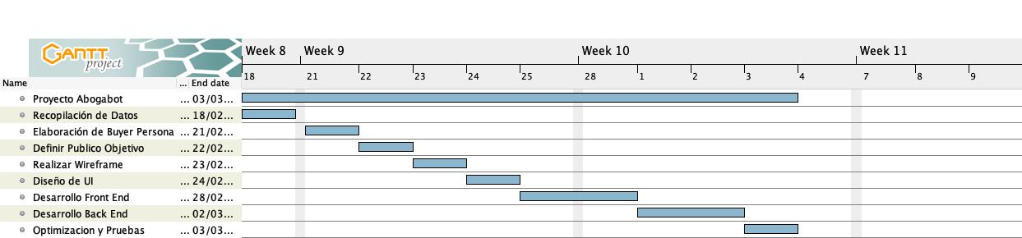

NOTA: Las fechas de planeación establecidas en este documento son aproximadas y estarán sujetas a modificaciones que surjan por control de cambios u otros factores.

FIRMAS DE ACEPTACIÓN:
Nombre | Dependencia | Teléfono | Firma

LEVANTAMIENTO DEL REQUERIMIENTO DETALLADO

Las historias de usuario deben ser independientes y debidamente identificadas; deben corresponder a una única funcionalidad y deben ser cortas y concisas
HISTORIAS DE USUARIO
Nº. |  | Identificador único de la historia de usuario
Titulo |  | Titulo claro y especifico que define la fase o historia de usuario para el requerimiento
Fecha |  | 18/02/2022
Estimación |  | Peso dado por un numero entre 1 y 100 acotado por la serie Fibonacci
Característica/Funcionalidad
Quiero que el sistema registre los datos en el formulario, además que pueda realizar el checkout de la demanda y pueda visualizar el dashboard del estatus de la demanda.

Razón/Resultado
Con la finalidad de tener un control sobre las demandas que soliciten a través de la plataforma
Criterios de Aceptación
Nº | Titulo |  | Contexto |  |  | Evento
1... | Ingreso del usuario a la plataforma |  | En caso de que ingrese, podrá ver el estatus de su proceso |  |  | Cuando el usuario intenta ingresar con su usuario y contraseña
2 | Tiempo de respuesta bueno |  | Registrar un tiempo de 1 a 2 segundos |  |  | A partir del momento en que la pagina inicia
Firmas de aceptación
Nombre |  |  |  | Dependencia | Teléfono |  | Firma

DISEÑO DE LA ARQUITECTURA DE SOLUCION

En caso de que existan excepciones asociadas a la arquitectura de referencia se debe incluir su correspondiente justificación en las vistas que aplique.

Fecha | 18/02/2022
Vista Lógica
Se puede utilizar alguno de los siguientes diagramas UML: Diagrama Gantt, Diagrama BPM.

Si utiliza convenciones para diagramas Ad hoc, por favor describirlas aquí
Vista de Implementación
Se puede utilizar alguno de los siguientes diagramas UML: Diagrama de componentes o diagrama de Paquetes

Si utiliza convenciones para diagramas Ad hoc, por favor describirlas aquí
Vista de Proceso
Se puede utilizar alguno de los siguientes diagramas UML: Diagrama de actividades o de flujo

Si utiliza convenciones para diagramas Ad hoc, por favor describirlas aquí
Vista de Física
Se puede utilizar el diagrama UML de despliegue.

Si utiliza convenciones para diagramas Ad hoc, por favor describirlas aquí
Prototipos de interfaces de usuario
Mockups o Bocetos de interfaces graficas para Front-End.

Si utiliza convenciones para diagramas Ad hoc, por favor describirlas aquí
Firmas de aceptación
Nombre |  | Dependencia | Teléfono |  | Firma

Nota: En caso de considerar limitado el uso de UML, es posible utilizar diagramas Ad Hoc.

